

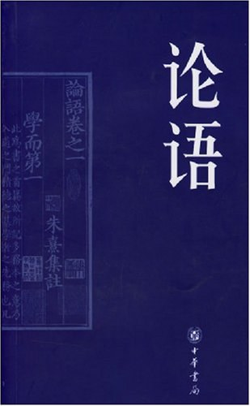

孔子思想以立身为出发点，而人能立身于世的首要条件就是具有“君子”人格。君子具备仁爱之心，自重自律；表里如一，言行一致；积极进取，德才兼备；孜孜于学，注重实践；安贫乐道，谨守正义等等；始终坚守人与人之间的相处之道，遵从不同的伦理关系，构建着和谐友爱的人际关系和社会环境。这本书以权威版本为底本，约请张燕婴作了晓畅通俗的白话翻译。文白对照，并以对开的方式排版，以为读者提供阅读最方便的文本。

《论语》是一部语录体思想散文集。早在春秋后期孔子设坛讲学时期，其主体内容就已初始创成；孔子去世以后，他的弟子和再传弟子代代传授他的言论，并逐渐将这些口头记诵的语录言行记录下来，集腋成裘，最终在战国初年汇辑论纂成书，因此称“论”。《论语》主要记载孔子及其弟子的言行，因此称为“语”。

**♪推荐理由**

**论语**



[孔子 ]



**♪内容简介**